读写M1(S50)卡的操作说明V2.0

读写卡具体的实现
第1步：刷卡。模块上的指示灯会亮，并且通过串口主动发送卡片序列号给上位机，此时上位机就会接收到卡片序列号的相关指令。指令：20 00 00 08 04 00 00 00 A6 40 FE E4 0F 03。
20：起始符
00：地址
00：命令字节，模块主动输出卡片序列号时，该字节为0x00；其他指令为命令字
08：表示后面8个字节为有效数据位
04 00：表示卡片属性为S50卡
00 00：此2个字节无实际意义。
A6 40 FE E4 ：表示卡片序列号。刷不同卡片，此4个字节会变。
0F：校验和。从地址（ADDR）开始到数据（DATA）的最后一字节异或，然后再取反 得到。
03：帧结束符。

M1(S50)卡内部数据结构如下图，一共1KB的存储空间：
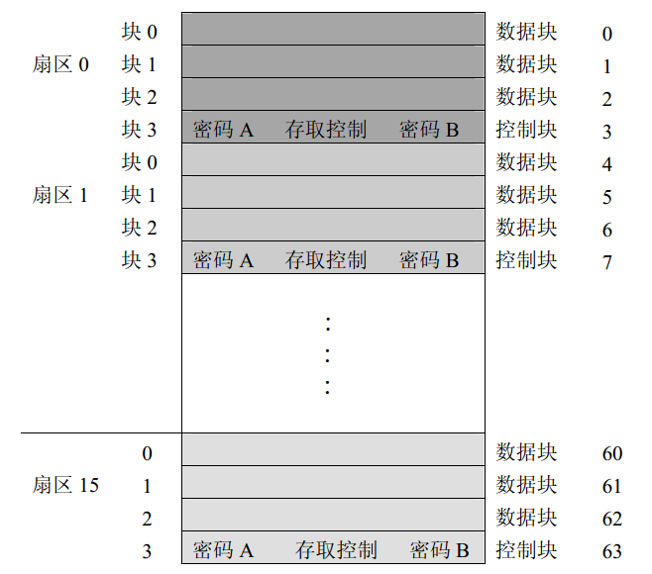
第2步：上位机就可以直接通过读指令、或者写指令、或者加密指令对IC卡进行读、或者写、或者加密操作了。
读块指令举例：读第2块数据，
上位机发送指令： 20 00 22 08 00 FF FF FF FF FF FF 02 D7 03
其中，紫色的22表示：此条命令为22号指令。22号指令为读块指令；
其中，红色的08表示：紧接着后面有效数据有8个字节；
其中，橙色的00表示：表示采用密码A的方式校验卡片的密码，若需要采用密码B的方式校验卡片的密码，则此字节改为0x01即可；
其中，青色的FF FF FF FF FF FF表示：读取块所采用的密码；
其中，绿色的02表示：需要读取卡片的2号块数据；
其中，蓝色的D7为ECC校验码，是00 22 08 00 FF FF FF FF FF FF 02 首先异或，然后再取反得到的。异或取反运算有小工具可以用，见我们的资料中的《异或取反小工具》文件夹下。
读块成功，则上位机收到第2块的数据16字节，如下：
20 00 22 11 00 00 00 00 00 00 00 00 00 00 00 00 00 00 00 00 00 CC 03
其中，粉色的22表示：该指令是读指令22号指令的返回指令。
其中，红色的11表示：紧接着后面有效数据有17个字节；
其中，青色的00表示：此读卡指令执行成功；
其中，绿色的CC表示：ECC校验码；是00 22 11 00 00 00 00 00 00 00 00 00 00 00 00 00 00 00 00 00 首先异或，然后再取反得到的。
- 读块失败，若是校验密码失败上位机收到指令：20 00 22 01 01 DD 03
其中，红色的22表示：该指令是读指令22号指令的返回指令。
其中，绿色的01表示：紧接着后面有效数据有1个字节；
其中，蓝色的01表示：次读卡指令执行失败，原因—密码校验失败。
所有的读写操作过程中，只要密码校验失败都会反馈这条指令给上位机。
- 读块失败，若是没检测到卡片上位机收到指令：20 00 22 01 02 DE 03
其中，红色的22表示：该指令是读指令22号指令的返回指令。
其中，绿色的01表示：紧接着后面有效数据有1个字节；
其中，蓝色的02表示：没有检测到卡片。
- 读块失败，若是块读取失败 上位机收到指令： 20 00 22 01 04 D8 03

读扇区指令举例：读第2扇区数据，
上位机发送指令： 20 00 24 08 00 FF FF FF FF FF FF 02 D1 03
其中，紫色的24表示：此条命令为24号指令。24号指令为读扇区指令；
其中，红色的08表示：紧接着后面有效数据有8个字节；
其中，橙色的00表示：表示采用密码A的方式校验卡片的密码，若需要采用密码B的方式校验卡片的密码，则此字节改为0x01即可；
其中，青色的FF FF FF FF FF FF表示：读取块所采用的密码；
其中，绿色的02表示：需要读取卡片的第2扇区的数据；
其中，蓝色的D1为ECC校验码，是00 24 08 00 FF FF FF FF FF FF 02 首先异或，然后再取反得到的。异或取反运算有小工具可以用，见我们的资料中的《异或取反小工具》文件夹下。
- 读扇区成功，则上位机收到第2扇区的数据48字节，如下：
20 00 24 31 00 16 6A 4B 7E 49 08 04 00 01 60 D9 32 49 2C C6 1D 00 00 00 00 00 00 00 00 00 00 00 00 00 00 00 00 00 11 22 33 44 55 66 77 88 99 AA BB CC DD EE FF D2 03
其中，粉色的24表示：该指令是读指令24号指令的返回指令。
其中，红色的31表示：紧接着后面有效数据有49个字节；
其中，青色的00表示：此读卡指令执行成功；
其中，绿色的D2表示：ECC校验码；是00 24 31 00 16 6A 4B 7E 49 08 04 00 01 60 D9 32 49 2C C6 1D 00 00 00 00 00 00 00 00 00 00 00 00 00 00 00 00 00 11 22 33 44 55 66 77 88 99 AA BB CC DD EE FF 首先异或，然后再取反得到的。
- 读扇区失败，若是校验密码失败上位机收到指令：20 00 24 01 01 DB 03
- 读扇区失败，若是没检测到卡片上位机收到指令：20 00 24 01 02 D8 03
- 读扇区失败，若是块读取失败 上位机收到指令： 20 00 24 01 04 DE 03

写块指令举例： 在第2块写入：00 11 22 33 44 55 66 77 88 99 aa bb cc dd ee ff 数据。
上位机发送指令：20 00 23 18 00 FF FF FF FF FF FF 02 00 11 22 33 44 55 66 77 88 99 aa bb cc dd ee ff C6 03
其中，粉色的23表示：此条命令为23号指令。23号指令为写块指令；
其中，红色的18表示：紧接着后面有效数据有24个字节；
其中，青色的00表示：表示采用密码A的方式校验卡片的密码；
其中，紫色的FF FF FF FF FF FF表示：此条写块指令采用的密码；注意：这个密码必须和需要读取的IC卡所在块对应的这个块所在扇区的密码A或者密码B 保持一样，否则就会写入失败。
其中，绿色的02表示：需要把后面的16个字节写到卡片的2号数据块；
其中，00 11 22 33 44 55 66 77 88 99 aa bb cc dd ee ff 表示：要写入到IC中的数据
其中，蓝色的C6为ECC校验码，是00 23 18 00 FF FF FF FF FF FF 02 00 11 22 33 44 55 66 77 88 99 aa bb cc dd ee ff首先异或，然后再取反得到的。
- 写块成功，则上位机收到指令： 20 00 23 01 00 DD 03
其中，红色的23表示：该指令是读指令23号指令的返回指令。
其中，蓝色的01表示：后面有效字节1字节。
其中，绿色的00表示：写指令执行成功。
- 写块失败，若是校验密码失败上位机收到指令：20 00 23 01 01 DC 03
- 写块失败，若是没检测到卡片上位机收到指令：20 00 23 01 02 DF 03
- 写块失败，若是块写入失败 上位机收到指令： 20 00 23 01 04 D9 03

写扇区指令举例： 在第2扇区写入：16 6A 4B 7E 49 08 04 00 01 60 D9 32 49 2C C6 1D 00 00 00 00 00 00 00 00 00 00 00 00 00 00 00 00 00 11 22 33 44 55 66 77 88 99 AA BB CC DD EE FF 数据。
上位机发送指令：
20 00 25 38 00 FF FF FF FF FF FF 02 16 6A 4B 7E 49 08 04 00 01 60 D9 32 49 2C C6 1D 00 00 00 00 00 00 00 00 00 00 00 00 00 00 00 00 00 11 22 33 44 55 66 77 88 99 AA BB CC DD EE FF D8 03
其中，粉色的25表示：此条命令为25号指令。25号指令为写块指令；
其中，红色的38表示：紧接着后面有效数据有56个字节；
其中，青色的00表示：表示采用密码A的方式校验卡片的密码；
其中，紫色的FF FF FF FF FF FF表示：此条写块指令采用的密码；注意：这个密码必须和需要读取的IC卡所在块对应的这个块所在扇区的密码A或者密码B 保持一样，否则就会写入失败
其中，绿色的02表示：需要把后面的48个字节写到卡片的第2扇区中去；
其中，蓝色的D8为ECC校验码，是00 25 38 00 FF FF FF FF FF FF 02 16 6A 4B 7E 49 08 04 00 01 60 D9 32 49 2C C6 1D 00 00 00 00 00 00 00 00 00 00 00 00 00 00 00 00 00 11 22 33 44 55 66 77 88 99 AA BB CC DD EE FF首先异或，然后再取反得到的。
- 写扇区成功，则上位机收到指令： 20 00 25 01 00 DB 03
- 写扇区失败，若是校验密码失败上位机收到指令：20 00 25 01 01 DA 03
- 写扇区失败，若是没检测到卡片上位机收到指令：20 00 25 01 02 D9 03
- 写扇区失败，若是块写入失败 上位机收到指令： 20 00 25 01 04 DF 03

修改卡片某个扇区的密码举例：
需要将卡片的第0扇区的密码A从FF FF FF FF FF FF 改为11 22 33 44 55 66。
上位机发送指令：20 00 26 0E 00 FF FF FF FF FF FF 11 22 33 44 55 66 00 A0 03
其中，粉色的26表示：此条命令为26号指令。26号指令为修改密码的指令；
其中，红色的0E表示：紧接着后面有效数据有15个字节；
其中，青色的00表示：表示采用密码B的方式校验卡片的密码，
其中，紫色的FF FF FF FF FF FF表示：此条修改指令采用的密码；
注意：这个密码必须和需要读取的IC卡所在块对应的这个块所在扇区的密码A 保持一样，否则就会修改失败,且只能采用密码A进行密码校验。
其中，11 22 33 44 55 66 表示：要最终写入到IC卡中的密码；
其中，绿色的00表示：需要修改扇区0的密码；
- 修改密码成功，则上位机收到指令：20 00 26 01 00 D8 03
- 修改密码失败，若是校验密码失败上位机收到指令：20 00 26 01 01 D9 03
- 修改密码失败，若是没检测到卡片上位机收到指令：20 00 26 01 02 D9 03
- 修改密码失败，若是 写入块失败上位机收到指令：20 00 26 01 04 DC 03
注意：修改密码的指令26是对密码A和密码B同时修改的，且密码A 和密码B一样。控制字采用FF 07 80 69，默认权限。

问题1：如何计算所读的块对应卡片的第扇区？
回答：比如，S50的IC卡，此卡一共有16个扇区，这16个扇区又分为了64个块，每个扇区就包含了4个块，每1块又包含16个字节，因此S50卡的存储空间为64×16=1024字节（1KB）。每个扇区的第4块是密码块，密码块只能写，不能读。所以在修改卡片每个扇区的密码的时候一定要记住密码。举例：第16号块处于哪个扇区呢！ 16÷4 = 4余0；则16号块处于第4扇区的0号块。

问题2：如何计算任意扇区对应的密码块？
回答：举例，计算第4扇区对应的密码块：4×4+3=19；则第19块为第4扇区的密码块。

